**贪吃蛇大作战项目游戏策划说明书**

**作者：**192052302王帅，192052323欧阳平平

192028224刘洁，192073141朱涵律

**文档变更记录**

|  |  |  |  |  |
| --- | --- | --- | --- | --- |
| 日期 | 版本号 | 修订内容 | 修订 | 审核 |
| 2020-04-12 | V1.0 | 小组讨论项目，制定策划说明 | 作者 | 刘洁 |

1. **引言**

编写目的：为贪吃蛇大作战的游戏设计做一份策划，安排游戏玩法，游戏特点，以及制作流程和时间等。

参考资料：百度百科

预期读者：同做项目的同学，指导老师

1. **项目概述**

贪吃蛇是一款经典的休闲游戏，同时也是一款经典的益智游戏，曾经在一些老式的手机上风靡全国，游戏既简单又耐玩，深受大众喜爱。对于我们这样的编程初学者来说，制作这类小游戏是一个非常好的锻炼机会。

1. **游戏策划**

**3.1游戏基本描述**

**3.1.1游戏名称**

贪吃蛇大作战

**3.1.2游戏主题**

一款通过控制小蛇移动寻找食物的游戏

**3.1.3游戏类型**

休闲益智类

**3.1.4游戏风格**

简单卡通风

**3.1.5游戏运行环境**

Microsoft Visual Studio 2010 C#

**3.2 游戏世界设定**

**3.2.1游戏背景故事**

贪吃蛇大作战的世界中，每个玩家最初都化身成一条小蛇，只有通过不努力搜集食物才能升级变得越来越长，最终制霸一方，这个益智游戏不仅需要灵活的操作，更考验玩家的策略。

**3.2.2游戏角色定义**

蛇 贪吃蛇由多个小方块格组成，通过进食可以不断增长

食物 由各种不同颜色的圆点组成

炸弹 由方块组成（指定特殊颜色）

**3.2.3游戏过程描述**

进入游戏后，可以通过欢迎界面进入不同的游戏模式，也可以选择不同颜色的小蛇，游戏开始后，会在中间位置出现一条只有三个节点的贪吃蛇，并随机出现一个食物，玩家通过控制贪吃蛇移动， 吃各种食物升级变长，如果吃到炸弹，贪吃蛇将会减少一定长度，如果蛇撞到建筑物或自身，将判定死亡，游戏结束。

**3.2.4游戏控制描述**

玩家需通过键盘的↑↓← →键来控制蛇的移动。

**3.2.5游戏关卡设定**

游戏分为三种模式

 无尽模式：此模式中没有时间和分数限制，可以努力成长，不断刷新记录，直到屏幕无法放下你的贪吃蛇。

闯关模式：在此模式下，贪吃蛇通过吃完每一关的食物不死亡而进入下一关，若闯关成功，可以记录最高分数，玩家可以不断挑战。

挑战模式：在此模式下，玩家通过吃食物获得分数，达到每一关的任务分数则挑战成功，挑战完成全部关卡即通关。

**3.3 游戏素材描述**

**3.3.1游戏界面**

主要是简洁大方，在Microsoft Visual Studio 的运行界面，与背景色不同的小蛇会在屏幕上不断移动，寻找食物。

类似下图

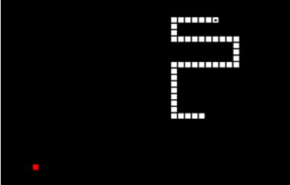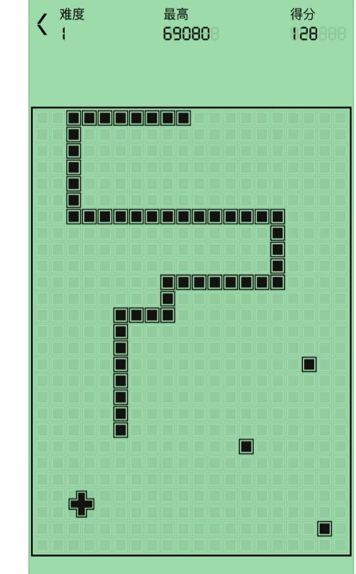

**3.3.2游戏动画**

进入欢迎界面会有游戏玩法和规则提示。

游戏开始和结束会有动画的字母提示，贪吃蛇随键盘移动。类似如下：

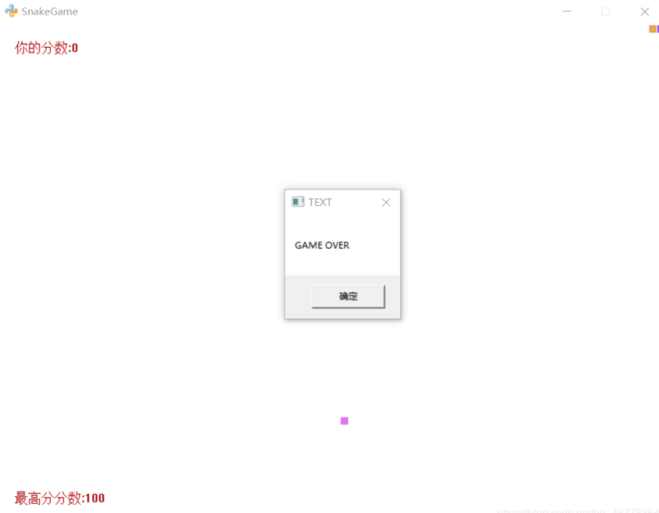

**3.3.3游戏音效**

贪吃蛇吃到食物会有轻快的提示音，若吃到炸弹则有爆炸（或其他提示音，若通关成功和失败也会有不同的提示音。

音频网站<https://www.aigei.com/sound/class/game_audio-magic_3-skill_4/>

1. **项目进度安排**

**4.1 Demo版本发布时间**

预计在5月1日之前上线

**4.2 Alpha版本发布时间**

预计在6月1日上线

* 1. **Beta版本发布时间**

预计在6月15日上线

* 1. **正式版本发布时间**

预计在6月17日正式版本发布